ГОРЕЛКА

ОДНОПЛАМЕННАЯ УНИВЕРСАЛЬНАЯ

ДЛЯ АЦЕТИЛЕНО-КИСЛОРОДНОЙ

СВАРКИ, ПАЙКИ И ПОДОГРЕВА

ТИПА Г2

"МАЛЯТКО" 233

ЭТИКЕТКА
Г08.002-233.00.000-02 ЭТ
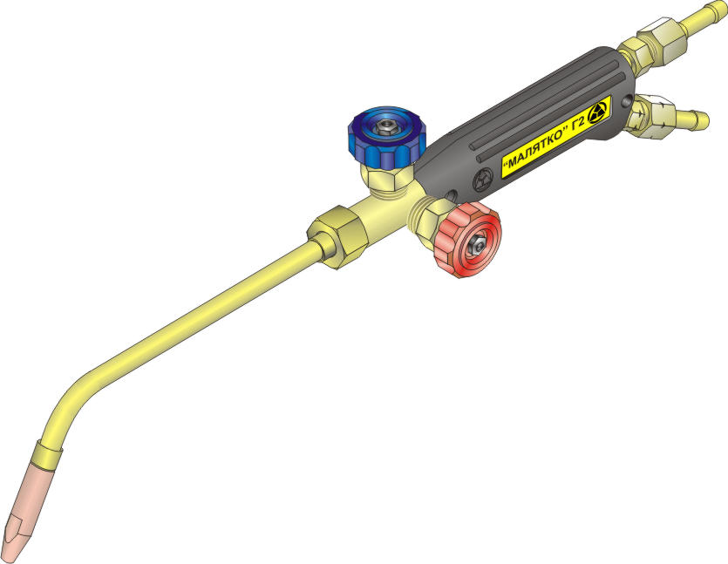

1. ОБЩИЕ СВЕДЕНИЯ
1.1. Горелка Г2 "МАЛЯТКО" 233, далее по тексту горелка, предназначена для ручной ацетилено-кислородной сварки, пайки, нагрева и других видов газопламенной обработки металлов.
1.2. Основные параметры горелки соответствуют требованиям ГОСТ 12.2.008-75, ГОСТ 1077-79 и ТУ У 13488523.002-95.
1.3. Вид климатического исполнения горелок – УХЛ по ГОСТ 15150-69.

2. ТЕХНИЧЕСКАЯ ХАРАКТЕРИСТИКА Таблица 1
Параметры |  | Номера наконечников
 |  | 0 | 1 | 2 | 3 | 4
Толщина свариваемого металла, мм |  | 0,2-0,5 | 0,5-1 | 1-2 | 2-4 | 4-7
Давление,  кгс/см² | - кислорода  - ацетилена | 1,5-2,5  0,01-1,2 |  |  | 2,0 – 2,5  0,1 – 1,2 | 2,0 – 2,5  0,2 – 1,2
Расход,  л/ч | - кислорода  - ацетилена | 35-55  30-48 | 98-100  62-90 | 180-200  115-180 | 270-380  200-335 | 375-525  350-450
Скорость сварки, мм/мин. |  | - | 200-125 | 130-90 | 90-55 | 55-40
Расход присадочной проволоки на 1м сварного шва, кг |  | - | 0,03 | 0,06 | 0,2 | 0,45
Длина ядра пламени, мм |  | 6 | 7 | 8 | 10 | 12
Длина горелки с наконечником № 3 не более - 390 мм
Масса горелки с наконечником № 3 не более - 0,3 кг
Внутренний диаметр присоединяемых рукавов – 6 мм
Драгоценные металлы в изделии не применяются.

3. КОМПЛЕКТ ПОСТАВКИ Таблица 2
Наименование | № заказа | Кол-во
"МАЛЯТКО" 233 ( с наконечниками № 0,1,2,3) | 233.000.02 | 1
Этикетка |  | 1

3.1. ЗАПАСНЫЕ И СМЕННЫЕ ЧАСТИ (по индивидуальному заказу)

Таблица 3
Наименование и описание |  | № заказа |  | Примечание
Наконечник № 0 |  | 225.100.10
Наконечник № 1 |  | 225.100.11
Наконечник № 2 |  | 225.100.02
Наконечник № 3 |  | 225.100.03
Мундштук № 0 |  | 225.103.00
Мундштук № 1 |  | 225.103.01
Мундштук № 2 |  | 225.103.02
Мундштук № 3 |  | 225.103.03
Устройство смесительное 0А |  | 225.105.00
Устройство смесительное 1А |  | 225.105.01
Устройство смесительное 2А |  | 225.105.02
Устройство смесительное 3А |  | 225.105.03
Продолжение таблицы 3
Кольцо уплотнительное 008-012-25 | 142.006.00
Хомут для шлангов (диаметр 6 мм) | 008.100.00

4. УСТРОЙСТВО И ПРИНЦИП РАБОТЫ
4.1. Горелка состоит из ствола, и комплекта наконечников. Ствол горелки имеет регулировочные вентили кислорода (синий) и ацетилена (красный).
Газовые вентили состоят из шпинделя с запорным телом, выполненным в виде шарика или конуса, маховичка, уплотнительных колец. Устройство для смешивания газа с кислородом (инжектор), а также мундштук, формирующий струю пламени, встроены в наконечниках.
4.2. Кислород поступает в горелку по рукаву (тип III по ГОСТ 9356-75) через ниппель, присоединённый к горелке гайкой имеющую правую резьбу М12х1,25, и далее через вентиль кислорода синего цвета в смесительное устройство (инжектор).
4.3. Горючий газ поступает в горелку по рукаву (тип I по ГОСТ 9356-75) через ниппель, присоединённый к горелке накидной гайкой с риской, имеющую левую резьбу М12х1,25LH, и далее через вентиль горючего газа красного цвета в смесительное устройство (инжектор).
4.4. Регулировка расхода газов осуществляется соответствующими вентилями.

5. МЕРЫ БЕЗОПАСНОСТИ
5.1. При эксплуатации горелки необходимо соблюдать: «Правила безопасной работы с инструментом и приспособлениями» ДНАОП 1.1.10-1.04-01; «Правила пожарной безопасности в Украине» НАПБ А.01.001-95 от 14.6.95; «Правила техники безопасности и производственной санитарии при производстве ацетилена, кислорода и газопламенной обработке металлов» НАОП 1.4.10-1.03-85; «Правила безопасности в газовом хозяйстве», утвержденные Госгортехнадзором Украины, 1992 г, «Правила устройства и безопасной эксплуатации сосудов, работающих под давлением» ДНАОП 0.00-1.07-94; «Правила безопасности систем газоснабжения Украины» ДНАОП 0.00-1.20-98; ГОСТ 12.3.036-84 «Газопламенная обработка металлов» Требования безопасности; ДСТУ 2448-94 «Кислородная резка». Требования безопасности.
5.2. К работе с горелкой допускаются лица не моложе 18 лет, изучившие её устройство, имеющие допуск к самостоятельной работе и прошедшие инструктаж по технике безопасности.
Запрещается :
– вносить изменения и самостоятельно дорабатывать конструкцию горелки;
– проводить работу при нарушении механической прочности и негерметичности рукавов и соединений;
– использовать рукава не по назначению (для других типов газов);
– работать в замасленной одежде, использовать замасленную ветошь и инструмент;
– работать без спецодежды, спецобуви, индивидуальных средств защиты органов слуха и глаз;
– работать при отсутствии средств пожаротушения на рабочих местах;
–работать ближе 10 метров от ацетиленовых генераторов, газопроводов и газовых баллонов.

6. ПРАВИЛА ЭКСПЛУАТАЦИИ
6.1. Перед началом работы убедитесь в исправности оборудования и проверьте:
а) герметичность присоединения рукавов, всех разъемных и паяных соединений;
б) наличие разрежения (подсоса) в канале горючего газа.
6.2. Установите рабочее давление газов в соответствии с таб.1 редукторами на баллонах;
6.3. Откройте на 1/10 оборота кислородный вентиль и на 1/5 вентиль горючего газа, зажгите горючую смесь. Отрегулируйте вентилями горелки “нормальное” пламя.
6.4. Выключение подачи газов производить в обратном порядке: горючий газ, кислород.
6.5. Содержите горелку в чистоте, периодически очищайте наконечник от нагара и брызг металла с помощью наждачного полотна или мелкого напильника.
6.6. Учет технического обслуживания проводить в специальном журнале по ниже приведенной форме:
Форма №1
Дата | Вид технического  обслуживания | Замечания о техническом состоянии | Должность, Фамилия, подпись ответственного лица

7. ГАРАНТИИ ИЗГОТОВИТЕЛЯ
Изготовитель гарантирует соответствие горелки требованиям ГОСТ 12.2.008-75, ГОСТ 1077-79 , ТУ У 13488523.002-95 при соблюдении потребителем правил эксплуатации, транспортирования и хранения.
Гарантийный срок – 12 месяцев со дня ввода в эксплуатацию, но не более 24 месяцев со дня поставки.
Месяц и год выпуска изделия указан на хвостовике ствола горелки.
Завод «ДОНМЕТ» осуществляет гарантийный ремонт – бесплатное устранение дефектов, возникших во время эксплуатации в пределах гарантийного срока.
Бесплатный гарантийный ремонт не производится в случае:
1. использования изделия не в соответствии с правилами эксплуатации (п.6) и режимах отличающихся от требований технической характеристики (табл.1);
2. небрежной эксплуатации, повлекшей возникновение механических или других повреждений;
3. самостоятельного внесения изменений в конструкцию изделия.
Гарантия не распространяется на запасные и сменные части, приведенные в табл.3.

8. СВИДЕТЕЛЬСТВО О ПРИЁМКЕ
Горелка соответствует требованиям ГОСТ 12.2.008-75, ГОСТ 1077-79, ТУ У 13488523.002-95, испытана и признана годной для эксплуатации.

Дата выпуска ___________ Отметка ОТК о приемке __________
МП

